Lesopdracht koorts, griep en kinderziekten
Tijdens de theorieles les 15 gaan jullie onderstaande zelfstandig maken. Doel van deze les is om de lesstof te herhalen en er voor jezelf achter te komen of je alles rondom dit onderwerk begrijpt.

- Wat: Opdracht
- Hoe: in groepjes van 3 of 4 studenten
- Tijd: 100 minuten
- Dan: Iedere student levert de opdracht voor het einde van de les in via de inlevermap bij opdracht kinderziekten.
- Eerder klaar: Casus voor de praktijkles uitwerken!

Opdracht 1 (max. 10 minuten)
Met je groepje lees je het tabblad koorts kind in de NHG triagewijzer.

Opdracht 2 (max. 15 minuten)
Maak in onderstaand tabel een overzicht van de kinderziekten met daarbij de klachten, risico’s en adviezen.
Gebruik voor de informatie uit de NHG triagewijzer

 |  | Mazelen | Roodvonk | Rode hond | Vijfde ziekte | Zesde ziekte | Waterpokken | Hand-voet-mondziekte
 | Vlekjes
 | Koorts
 | Incubatietijd
 | Besmettelijkheid
 | Hoe lang duurt het ziek zijn
 | Zwangerschap en risico
 | Behandeling
 | Wel of niet naar school of kinderdagverblijf

Opdracht 3 (max. 15 minuten)

Oefen met je groepje en met de praktijkinstructeur een rollenspel wat gaat over: waterpokken, vijfde ziekte, zesde ziekte, roodvonk en griep. (de praktijkinstructeur bepaalt welk ziektebeeld wordt uitgevraagd)
Noteer met elkaar alle infomatie in SOEP.
NB: niet ieder groepje kan tegelijk, dus stem dat af.

Opdracht 4 (max. 15 minuten)
- Beantwoord onderstaande vragen. Je mag hiervoor de boeken raadplegen.
- Jouw uiteindelijke antwoorden zijn aantekeningen die je moet leren.

Vragen
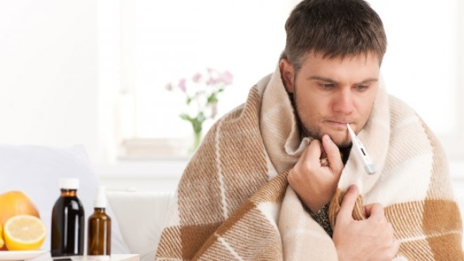
- Welke symptomen passen wel bij griep, maar niet bij verkoudheid?

- Koorts is een verhoogde lichaamstemperatuur, meestal onschuldig en komt bijvoorbeeld door

- Wanneer spreek je van een infectie?

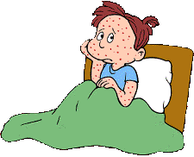

- Leg uit wat er wordt gedaan bij het rijksvaccinatieprogramma.

- Wat betekenen de letters BMR?

- Wat zijn de symptomen bij waterpokken?

- Wat zijn de adviezen bij een kind met waterpokken?

- Zoek uit wat het RS virus is.

- Wat is het beleid bij een kind met RS virus?

- Wanneer een moeder belt voor haar kind en het kind blijkt waterpokken te hebben, is het belangrijk dat jij alle adviezen geeft. Noem minimaal 5 adviezen die passen bij waterpokken en koorts.

Opdracht 4 (max. 30 minuten)
Iedere student maakt een casus over een van de volgende ziektebeelden.
Griep, waterpokken, vijfde ziekte en meningitis
Let op! Alle ziektebeelden moeten uitgewerkt worden, dus stem onderling af wie wat maakt. Wissel daarna de casussen onderling uit, zodat iedereen een casus heeft. De casus moet eruitzien zoals in het voorbeeld.
Voorbeeld casus:
Casus koortslip:

Patiëntgegevens:
- Annne de Boer
- Lindenplein 3
- Dordrecht
- Geboortedatum 14 april 1989..

Voorgeschiedenis:
- 1999 psoriasis

Medicatie:
- niet

Intoxicatie:
- roken

Situatie Anne is een jongedame van 32 jaar en heeft een plekje op haar mondhoek ontdekt. Anne belt naar de praktijk met: “Met Anne de Boer. Volgens mij krijg ik weer een koortslip. Kan ik daar iets voor krijgen?

- Je hebt één keer eerder een koortslip gehad (een jaar geleden). Toen was je er zelfs zo ziek van dat je bij de huisarts op het spreekuur bent geweest.
- Je mondhoek voelde gisteren al raar strak aan.
- Voor zover je je kunt herinneren was er vanmorgen nog geen blaasje te zien.
- Je voelt je verder op dit moment goed.
- Je weet bijna zeker dat je geen koorts hebt.
- Je hebt de afgelopen weken tentamens gehad (opleiding fysiotherapie); vanmiddag is het laatste tentamen, daarna heb je vier weken vakantie.
- Je hebt over die nieuwe medicijnen gelezen in een huis-aan-huisblad (het is al weer een paar maanden geleden; je weet niet meer precies in welk).

BELEID TELEFOONCASUS 1 (koortslip)
Moet zijn:voorlichting, advies, zelfstandig (U5)
- Een koortslip is een infectie van de huid, meestal op of rond de lippen.
- Het jeukt, brandt of doet pijn.
- Er ontstaan blaasjes met vocht dat besmettelijk is.
- Het herpesvirus is de oorzaak.
- Het virus blijft altijd in het lichaam zitten.
- Zonlicht, koorts, menstruatie of stress kunnen het virus activeren.
- Voorkom een nieuwe koortslip met een zonnebrandmiddel en een goede weerstand.
- Knuffel nooit een baby als u een koortslip heeft.

Opdracht 4 (max. 15 minuten)
Oefen met je groepje de rollenspellen met de ziektebeelden van jullie gemaakte casussen.
Succes!

1 | Sidra
1 | Jeffry
1 | Buse
2 | Waffa
2 | Sara
3 | Amila
3 | Hevin
3 | Joshua
4 | Fatma
4 | Muna
4 | Miysha
5 | Sadhaf
5 | Özlem
5 | Sara
6 | Dudu
6 | Fardowsa
6 | Rana
7 | Lise
7 | Tessa
7 | Gül

